**Теорема об отношении площадей треугольников, имеющих по равному углу:** Площади треугольников, имеющих по равному углу, относятся как произведения 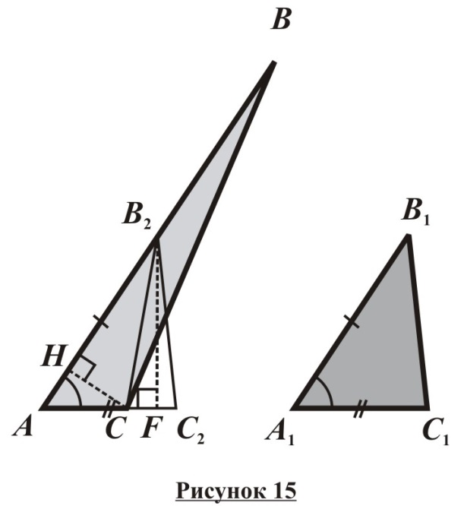сторон, заключающих эти углы.

**Дано:**  
  
Δ*ABC*, Δ*A*1*B*1*C*1;

∠*BAC*=∠*B*1*A*1*C*1.  
  
**Доказать:**  
  
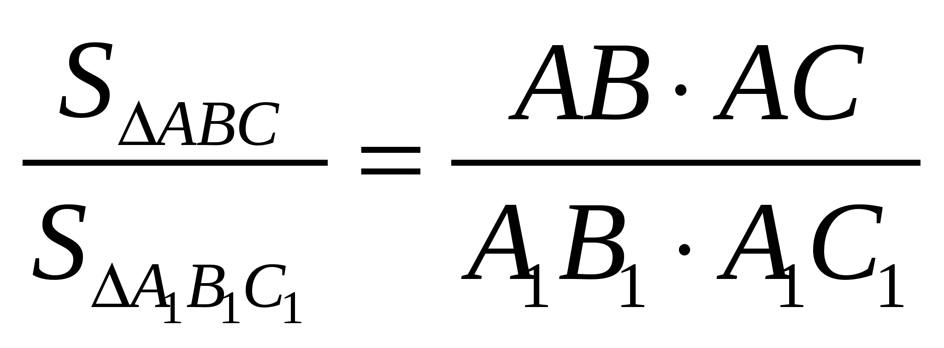.  
  
**Доказательство:**

1. Отложим на луче *AB* отрезок *AB*2=*A*1*B*1, а на луче *AC* – отрезок *AC*2=*A*1*C*1. Тогда Δ*AB*2*C*2=Δ*A*1*B*1*C*1 по двум сторонам и углу между ними (*AB*2=*A*1*B*1 и *AC*2=*A*1*C*1 по построению, а ∠*B*2*AC*2=∠*B*1*A*1*C*1 по условию). Значит, 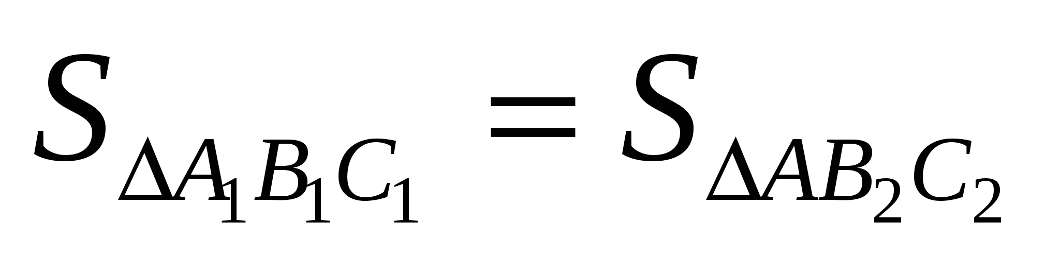.
2. Соединим точки *C* и *B*2.
3. *CH* – общая высота Δ*AB*2*C* и Δ*ABC*, ⇒ 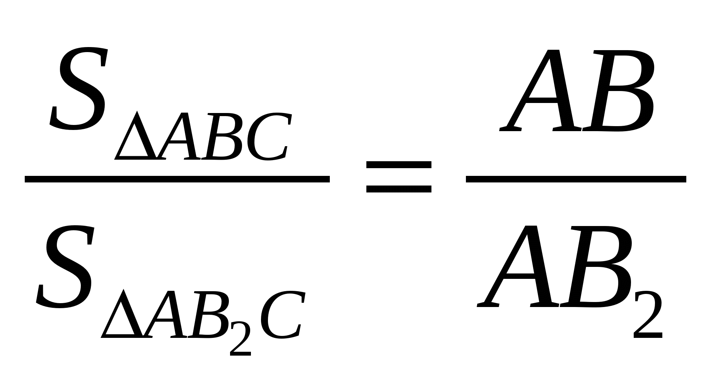.
4. *B*2*F* - общая высота Δ*AB*2*C* и Δ*AB*2*C*2, ⇒ 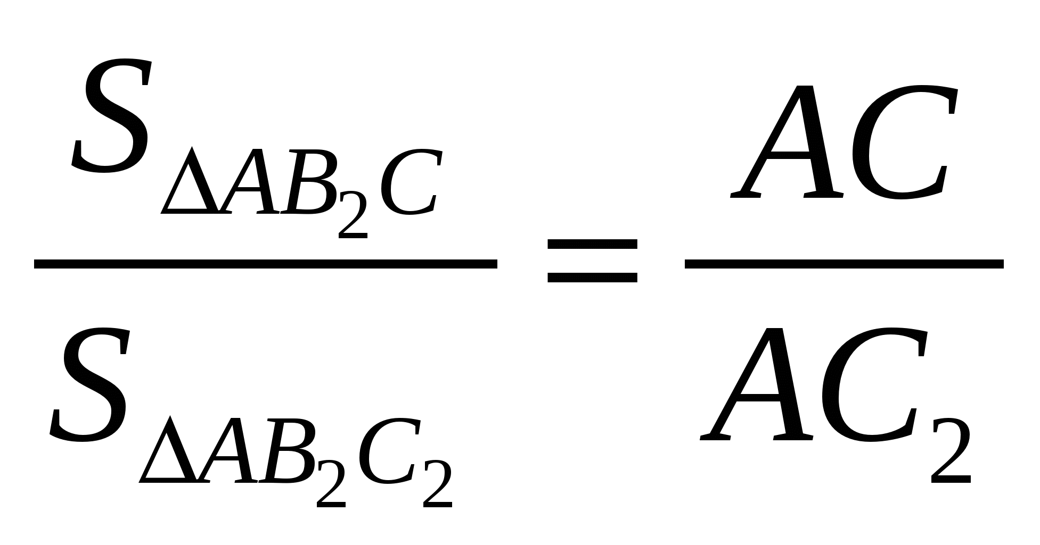.
5. 